湛江冠豪纸业有限公司自行监测方案
2020年12月27日
1、企业基本情况
企业名称：湛江冠豪纸业有限公司
法人代表：张陆彪
所属行业：造纸及纸制品制造
生产周期：常年生产
地址：湛江市麻章区太平镇冠龙大道西一路一号
联系人：陈东雨
联系电话：13692360313
电子邮箱：759213632@qq.com
主要生产设备：
公司主要生产设备为世界先进水平，如芬兰VALMET公司的造纸机、机内涂布机、涂料设备及自动控制系统，造纸生产线设计速度达1000米/分钟；芬兰AHLSTRON公司的浆料制备系统；美国RELIANCE公司的电气传动系统；美国HONEYWELL-MEASUREX公司的检测设备，可自动计量，并自动检测出针眼、漏涂、黑斑等纸病。主要生产热敏传真纸原纸、无碳复写纸原纸、CF纸、转印纸、离型原纸、食品级防油纸。
废水处理及排放情况：
废水处理工艺采用“气浮+沉淀+生化的处理方式”。
由于公司污水站设计处理能力为5000t/d，满足实际废水排放量的需求，完全能够处理公司的废水且能达标排放。我公司处理达标后的废水排放至城月河。废水排放口编号为DW001。
废水处理工艺流程图如下：
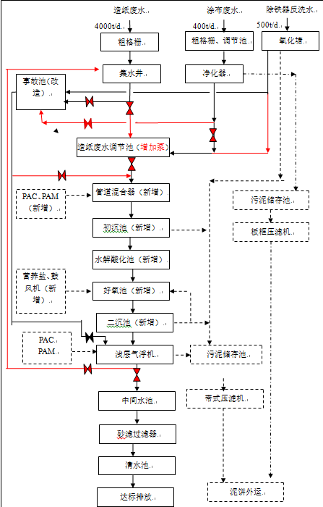

2、监测内容

2.1 监测点位布设
公司污染源监测点位、监测因子及监测频次见表1
公司平面布置及监测点位分布图如下图1：
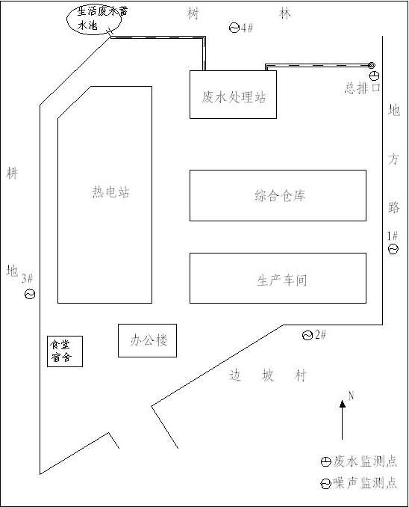
废气排放口
车间废水排放口
图1：平面布置及监测点位分布图
表1全厂污染源点位布设
污染源类型 | 排污口编号 | 排污口位置 | 监测因子 | 监测方式 | 监测频次 | 备注
废气 | FQ-40001 | 锅炉烟囱（厂区西面） | 二氧化硫 | 手工监测 | 每季一次 | 委托第三方监测机构监测
废气 | FQ-40001 | 锅炉烟囱（厂区西面） | 氮氧化物 | 手工监测 | 每季一次 | 委托第三方监测机构监测
废气 | FQ-40001 | 锅炉烟囱（厂区西面） | 颗粒物（烟尘） | 手工监测 | 每季一次 | 委托第三方监测机构监测
废气 | FQ-40001 | 锅炉烟囱（厂区西面） | 林格曼黑度 | 手工监测 | 每季一次 | 委托第三方监测机构监测
废水 | WS-40001 | 厂区总排口（厂区北面） | 流量 | 自动监测 | 连续监测
废水 | WS-40001 | 厂区总排口（厂区北面） | COD | 自动监测 | 连续监测
废水 | WS-40001 | 厂区总排口（厂区北面） | 氨氮 | 自动监测 | 连续监测
废水 | WS-40001 | 厂区总排口（厂区北面） | PH值 | 自动监测 | 连续监测
废水 | WS-40001 | 厂区总排口（厂区北面） | 总氮 | 自动监测 | 连续监测
废水 | WS-40001 | 厂区总排口（厂区北面） | 总磷 | 自动监测 | 连续监测
废水 | WS-40001 | 厂区总排口（厂区北面） | 色度 | 手工监测 | 每日一次
废水 | WS-40001 | 厂区总排口（厂区北面） | SS | 手工监测 | 每日一次
废水 | WS-40001 | 厂区总排口（厂区北面） | BOD5 | 手工监测 | 每周一次
废水 | WS-40001 | 厂区总排口（厂区北面） | 挥发酚 | 手工监测 | 每季一次 | 委托第三方监测机构监测
废水 | WS-40001 | 厂区总排口（厂区北面） | 硫化物 | 手工监测 | 每季一次 | 委托第三方监测机构监测
废水 | WS-40001 | 厂区总排口（厂区北面） | 无制浆、无含氯漂白工艺，不排放“可吸附有机卤素、二噁英”
厂界噪声 | ▲1# | 厂界东边外1米 | 厂界噪声 | 手工监测 | 每季度一次 | 排污口编号为厂界噪声监测点位，委托第三方监测机构监测
厂界噪声 | ▲2# | 厂界南边外1米 | 厂界噪声 | 手工监测 | 每季度一次 | 排污口编号为厂界噪声监测点位，委托第三方监测机构监测
厂界噪声 | ▲3# | 厂界西边外1米 | 厂界噪声 | 手工监测 | 每季度一次 | 排污口编号为厂界噪声监测点位，委托第三方监测机构监测
厂界噪声 | ▲4# | 厂界北边外1米 | 厂界噪声 | 手工监测 | 每季度一次 | 排污口编号为厂界噪声监测点位，委托第三方监测机构监测
监测方式是指①“自动监测”、②“手工监测”、③“手工监测与自动监测相结合”

2.2 监测时间及工况记录
记录每次开展自行监测的时间，以及开展自行监测时的生产工况。

2.3 监测分析方法、依据和仪器
监测分析方法、依据及仪器见表2。
表2 监测分析方法、依据和仪器
监测因子 |  | 监测分析方法 | 方法来源 | 检出限 | 监测仪器
 |  |  |  |  | 名称 | 型号
废气 | 氮氧化物 | 固定污染源废气 氮氧化物的测定 | 定电位电解法 HJ693-2014 | 3mg/m³ | 自动烟尘/烟气测试仪 | 3012H
废气 | 二氧化硫 | 固定污染源排气中二氧化硫的测定 | 定电位电解法 HJ/T57-2000 | 15mg/m³ | 自动烟尘/烟气测试仪 | 3012H
废气 | 颗粒物（烟尘） | 固定污染源排气中颗粒物测定与气态污染物采样方法 | GB/T16157-1996 | 0.4mg/m³ | 电子天平 | FA2004B
废气 | 林格曼黑度 | 《空气和废气监测分析方法》） | （第四版 增补版 国家环境保护总局 2003年）测烟望远镜法(B)第五篇第三章三(二) | 0-5级 | 林格曼测烟望远镜 | QT201
废水 | COD | 重铬酸钾比色法 | GB/T11914-1989 | 10mg/L | COD自动监测仪 | CODmaxⅡ
废水 | 氨氮 | 氨气逐出比色法 | HJ535-2009 | 0.2 mg/L | 氨氮自动检测仪 | Amtax CompactⅡ
废水 | PH值 | 玻璃电极法 | GB/T 6920-1986 | 0.01 | PH测定仪 | PC-3050
废水 | SS | 重量法 | GB/T11901-1989 | 4 | a.电子天平;b.电热鼓风恒温干燥箱 | a.FA204N  b.202—2
废水 | BOD5 | 压差法 | LH-BOD601测定仪操作规定 | 0.5mg/L | BOD测定仪 | LH-BOD601
废水 | 色度 | 稀释倍数法 | GB/T11930-19898 | - | 50mL具塞比色管
废水 | 总氮 | 碱性过硫酸钾消解-紫外分光光度法 | HJ636-2012 | 0.05mg/L | 紫外分光光度计
废水 | 总磷 | 钼酸铵分光光度法 | GB/T11893-1989 | 0.01mg/L | 722分光光度计
噪声 | 厂界噪声 | 工业企业厂界环境噪声排放标准 | GB 12348-2008 | - | 噪声监测仪 | AWA5688
2.4 监测质量保证措施
（1）废水自行监测：
①采用的自动监测设备均按照环境监测技术规范和自动监控技术规范的要求安装，于2009年10月通过市环保局组织的验收，并与省市环保部门联网上传监测数据。
②具有两名以上持有省级环境保护主管部门颁发的污染源自动监测数据有效性审核培训证书的人员，对自动监测设备进行日常运行维护。
③ 具有健全的环境监测管理制度和质量管理体系制度。
④ 目前每季度由湛江市环境保护局组织对自动监测设备进行比对监测、现场检查，自动监测设备数据有效性审核后，核发国家重点监控企业污染源自动监测设备监督考核合格标志。
（2）废水手工监测
①监测工作严格按照国家法律、法规要求和标准、技术规范进行。
②每季度一次，采用标准样品进行同步分析，以保证检测结果的准确度。
③分析样品的每个批次，至少做一对平行样品的分析，以检验监测结果的精密度。
（3）表1《全厂污染源布设》中，“厂界噪声等”备注有委托第三方监测机构监测项，则委托有资质的监测机构开展，根据要求报送。
（4）监测所用仪器均经过计量部门检定合格并在有效期内使用
（5）定期对自动监测设备维护人员和化验人员进行技术培训和考核。

3、执行标准
各污染因子排放标准限值见下表3
表3 各污染因子排放标准限值
污染物类别 | 监测点位 | 污染因子 | 执行标准 | 标准限值 | 单位
废气 | 厂区西面 | 二氧化硫 | 火电厂大气污染物排放标准GB13223-2011/《全面实施燃煤电厂超低排放和节能改造工作方案》的通知（环发【2015】164号） | 35 | mg/m³
废气 | 厂区西面 | 氮氧化物 |  | 50 | mg/m³
废气 | 厂区西面 | 颗粒物（烟尘） |  | 10 | mg/m³
废气 | 厂区西面 | 林格曼黑度 |  | 1 | 级
废气 | 厂区西面 | 汞及其化合物 |  | 0.03 | mg/m³
废水 | 厂区总排口 | COD | GB3544-2008表2造纸企业 | 80 | mg/L
废水 | 厂区总排口 | 氨氮 | GB3544-2008表2造纸企业 | 8 | mg/L
废水 | 厂区总排口 | PH值 | GB3544-2008表2造纸企业 | 6-9 | -
废水 | 厂区总排口 | SS | GB3544-2008表2造纸企业 | 30 | mg/L
废水 | 厂区总排口 | BOD5 | GB3544-2008表2造纸企业 | 20 | mg/L
废水 | 厂区总排口 | 色度 | GB3544-2008表2造纸企业 | 50 | 倍
废水 | 厂区总排口 | 总氮 | GB3544-2008表2造纸企业 | 12 | mg/L
废水 | 厂区总排口 | 总磷 | GB3544-2008表2造纸企业 | 0.8 | mg/L
废水 | 厂区总排口 | 挥发酚 |  |  | mg/L
废水 | 厂区总排口 | 硫化物 |  |  | mg/L
厂界噪声 | 1#厂界东 | 噪声 | GB 12348-2008 三类 | 昼65/夜55 | dB(A)
厂界噪声 | 2#厂界南 | 噪声 | GB 12348-2008 三类 | 昼65/夜55 | dB(A)
厂界噪声 | 3#厂界西 | 噪声 | GB 12348-2008 三类 | 昼65/夜55 | dB(A)
厂界噪声 | 3#厂界北 | 噪声 | GB 12348-2008 三类 | 昼65/夜55 | dB(A)

4、监测结果的公开

4.1 监测结果的公开时限
（1）自动监测数据实时公布监测结果，废水自动监测设备为每2小时均值。

（2）手动监测数据每次监测完成并形成报告后次日公布。

4.2 监测结果的公开方式
监测结果在省环境厅公众网上的“全国污染源监测信息管理与共享平台”公开。
5、监测方案的实施
本监测方案于2021年1月1日开始执行。

湛江冠豪纸业有限公司

